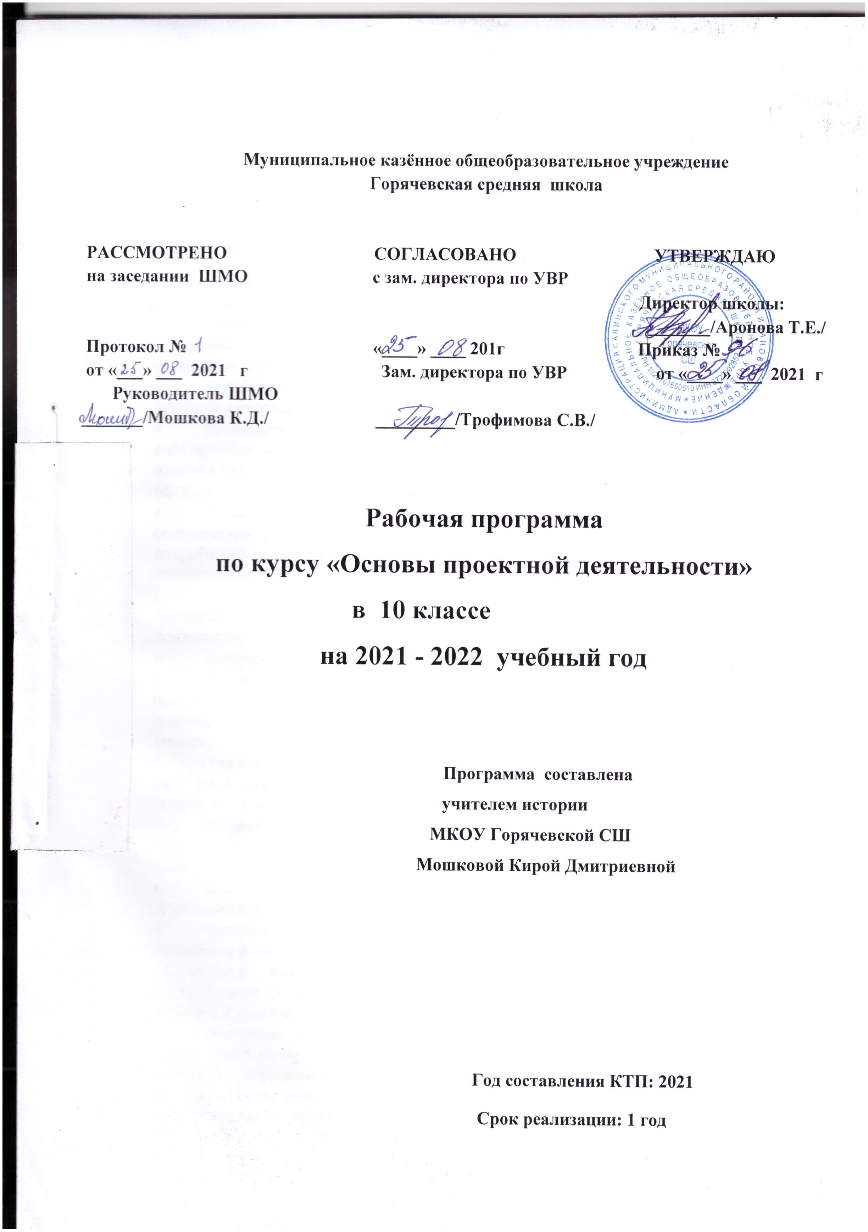
Рабочая программа курса «Основы проектной деятельности» разработана на основе требований ФГОС
среднего общего образования. Рабочая программа обеспечивает достижение планируемых
результатов освоения основной образовательной программы среднего общего образования
МКОУ Горячевской СШ.
Рабочая программа предмета разработана на основе требований к результатам освоения основной образовательной программы среднего общего образования МКОУ Горячевской СШ, с учетом программ, включенных в ее структуру.
ПЛАНИРУЕМЫЕ РЕЗУЛЬТАТЫ ОСВОЕНИЯ КУРСА

Личностные результаты
- ориентация обучающихся на достижение личного счастья, реализацию позитивных жизненных перспектив, инициативность, креативность, готовность и способность к личностному самоопределению, способность ставить цели и строить жизненные планы;
- готовность и способность обеспечить себе и своим близким достойную жизнь в процессе самостоятельной, творческой и ответственной деятельности;
- готовность и способность обучающихся к отстаиванию личного достоинства, собственного мнения, готовность и способность вырабатывать собственную позицию по отношению к общественно-политическим событиям прошлого и настоящего на основе осознания и осмысления истории, духовных ценностей и достижений нашей страны;
- готовность и способность обучающихся к саморазвитию и самовоспитанию в соответствии с общечеловеческими ценностями и идеалами гражданского общества, потребность в физическом самосовершенствовании, занятиях спортивно- оздоровительной деятельностью;
- принятие и реализация ценностей здорового и безопасного образа жизни, бережное, ответственное и компетентное отношение к собственному физическому и психологическому здоровью;
- неприятие вредных привычек: курения, употребления алкоголя, наркотиков.
- российская идентичность, способность к осознанию российской идентичности в поликультурном социуме, чувство причастности к историко-культурной общности российского народа и судьбе России, патриотизм, готовность к служению Отечеству, его защите;
- уважение к своему народу, чувство ответственности перед Родиной, гордости за свой край, свою Родину, прошлое и настоящее многонационального народа России, уважение к государственным символам (герб, флаг, гимн);
- формирование уважения к русскому языку как государственному языку Российской Федерации, являющемуся основой российской идентичности и главным фактором национального самоопределения;
- воспитание уважения к культуре, языкам, традициям и обычаям народов, проживающих в Российской Федерации.
- гражданственность, гражданская позиция активного и ответственного члена российского общества, осознающего свои конституционные права и обязанности, уважающего закон и правопорядок, осознанно принимающего традиционные национальные и общечеловеческие гуманистические и демократические ценности, готового к участию в общественной жизни;
- признание не отчуждаемости основных прав и свобод человека, которые принадлежат каждому от рождения, готовность к осуществлению собственных прав и свобод без нарушения прав и свобод других лиц, готовность отстаивать собственные права и свободы человека и гражданина согласно общепризнанным принципам и нормам международного права и в соответствии с Конституцией Российской Федерации, правовая и политическая грамотность;
- мировоззрение, соответствующее современному уровню развития науки и общественной практики, основанное на диалоге культур, а также различных форм общественного сознания, осознание своего места в поликультурном мире;
- интериоризация ценностей демократии и социальной солидарности, готовность к договорному регулированию отношений в группе или социальной организации;
- готовность обучающихся к конструктивному участию в принятии решений, затрагивающих их права и интересы, в том числе в различных формах общественной самоорганизации, самоуправления, общественно значимой деятельности;
- приверженность идеям интернационализма, дружбы, равенства, взаимопомощи народов; воспитание уважительного отношения к национальному достоинству людей, их чувствам, религиозным убеждениям;
- готовность обучающихся противостоять идеологии экстремизма, национализма, ксенофобии; коррупции; дискриминации по социальным, религиозным, расовым, национальным признакам и другим негативным социальным явлениям.
- нравственное сознание и поведение на основе усвоения общечеловеческих ценностей, толерантного сознания и поведения в поликультурном мире, готовности и способности вести диалог с другими людьми, достигать в нем взаимопонимания, находить общие цели и сотрудничать для их достижения;
- принятие гуманистических ценностей, осознанное, уважительное и доброжелательное отношение к другому человеку, его мнению, мировоззрению;
- способность к сопереживанию и формирование позитивного отношения к людям, в том числе к лицам с ограниченными возможностями здоровья и инвалидам; бережное, ответственное и компетентное отношение к физическому и психологическому здоровью других людей, умение оказывать первую помощь;
- формирование выраженной в поведении нравственной позиции, в том числе способности к сознательному выбору добра, нравственного сознания и поведения на основе усвоения общечеловеческих ценностей и нравственных чувств (чести, долга, справедливости, милосердия и дружелюбия);
- развитие компетенций сотрудничества со сверстниками, детьми младшего возраста, взрослыми в образовательной, общественно полезной, учебно- исследовательской, проектной и других видах деятельности.
- мировоззрение, соответствующее современному уровню развития науки, значимости науки, готовность к научно-техническому творчеству, владение достоверной информацией о передовых достижениях и открытиях мировой и отечественной науки, заинтересованность в научных знаниях об устройстве мира и общества;
- готовность и способность к образованию, в том числе самообразованию, на протяжении всей жизни; сознательное отношение к непрерывному образованию как условию успешной профессиональной и общественной деятельности;
- экологическая культура, бережное отношения к родной земле, природным богатствам России и мира; понимание влияния социально-экономических процессов на состояние природной и социальной среды, ответственность за состояние природных ресурсов; умения и навыки разумного природопользования, нетерпимое отношение к действиям, приносящим вред экологии; приобретение опыта эколого-направленной деятельности;
- эстетическое отношение к миру, готовность к эстетическому обустройству собственного быта.
- ответственное отношение к созданию семьи на основе осознанного принятия ценностей семейной жизни;
- положительный образ семьи, родительства (отцовства и материнства), интериоризация традиционных семейных ценностей.
- уважение ко всем формам собственности, готовность к защите своей собственности,
- осознанный выбор будущей профессии как путь и способ реализации собственных жизненных планов;
- готовность обучающихся к трудовой профессиональной деятельности как к возможности участия в решении личных, общественных, государственных, общенациональных проблем;
- потребность трудиться, уважение к труду и людям труда, трудовым достижениям, добросовестное, ответственное и творческое отношение к разным видам трудовой деятельности;
- готовность к самообслуживанию, включая обучение и выполнение домашних обязанностей.
- физическое, эмоционально-психологическое, социальное благополучие обучающихся в жизни образовательной организации, ощущение детьми безопасности и психологического комфорта, информационной безопасности.

Метапредметные результаты
Регулятивные универсальные учебные действия

Выпускник научится:
- самостоятельно определять цели, задавать параметры и критерии, по которым можно определить, что цель достигнута;
- оценивать возможные последствия достижения поставленной цели в деятельности, собственной жизни и жизни окружающих людей, основываясь на соображениях этики и морали;
- ставить и формулировать собственные задачи в образовательной деятельности и жизненных ситуациях;
- оценивать ресурсы, в том числе время и другие нематериальные ресурсы, необходимые для достижения поставленной цели;
- выбирать путь достижения цели, планировать решение поставленных задач, оптимизируя материальные и нематериальные затраты;
- организовывать эффективный поиск ресурсов, необходимых для достижения поставленной цели;
- - сопоставлять полученный результат деятельности с поставленной заранее целью.

Познавательные универсальные учебные действия

Выпускник научится:
- искать и находить обобщенные способы решения задач, в том числе, осуществлять развернутый информационный поиск и ставить на его основе новые (учебные и познавательные) задачи;
- критически оценивать и интерпретировать информацию с разных позиций, распознавать и фиксировать противоречия в информационных источниках;
- использовать различные модельно-схематические средства для представления существенных связей и отношений, а также противоречий, выявленных в информационных источниках;
- находить и приводить критические аргументы в отношении действий и суждений другого; спокойно и разумно относиться к критическим замечаниям в отношении собственного суждения, рассматривать их как ресурс собственного развития;
- выходить за рамки учебного предмета и осуществлять целенаправленный поиск возможностей для широкого переноса средств и способов действия;
- выстраивать индивидуальную образовательную траекторию, учитывая ограничения со стороны других участников и ресурсные ограничения;
- менять и удерживать разные позиции в познавательной деятельности.

Коммуникативные

В результате обучения по универсальные учебные действия

Выпускник научится:
- осуществлять деловую коммуникацию как со сверстниками, так и со взрослыми (как внутри образовательной организации, так и за ее пределами), подбирать партнеров для деловой коммуникации исходя из соображений результативности взаимодействия, а не личных симпатий;
- при осуществлении групповой работы быть как руководителем, так и членом команды в разных ролях (генератор идей, критик, исполнитель, выступающий, эксперт и т.д.);
- координировать и выполнять работу в условиях реального, виртуального и комбинированного взаимодействия;
- развернуто, логично и точно излагать свою точку зрения с использованием адекватных (устных и письменных) языковых средств;
- распознавать конфликтогенные ситуации и предотвращать конфликты до их активной фазы, выстраивать деловую и образовательную коммуникацию, избегая личностных оценочных суждений.

Предметные результаты:
Обучающийся научится:
  - формулировать цели и задачи проектной (исследовательской) деятельности;
  - планировать работу по реализации проектной (исследовательской) деятельности;
  - реализовывать запланированные действия для достижения поставленных целей и задач;
  - оформлять информационные материалы на электронных и бумажных носителях с целью презентации результатов работы над проектом;
  - осуществлять рефлексию деятельности, соотнося ее с поставленными целью и задачами и конечным результатом;
  - использовать технологию учебного проектирования для решения личных целей и задач образования;
  - навыкам само презентации в ходе представления результатов проекта (исследования);
    - осуществлять осознанный выбор направлений созидательной деятельности.

Содержание программы.
1. Способы получения и переработки информации (3 ч.) Образование, научное познание, научная деятельность. Образование как ценность. Выбор образовательного пути. Роль науки в развитии общества. Особенности научного познания. Цели и задачи курса. План работы. Форма итоговой аттестации. Виды источников информации. Использование каталогов и поисковых машин. Библиография и аннотация, виды аннотаций: справочные, рекомендательные, общие, специализированные, аналитические. Составление плана информационного текста. Формулирование пунктов плана. Тезисы, виды тезисов, последовательность написания тезисов. Конспект, правила конспектирования. Цитирование: общие требования к цитируемому материалу; правила оформления цитат. Рецензия, отзыв.
2. Проект (2 ч.). Особенности и структура проекта, критерии оценки. Этапы проекта. Ресурсное обеспечение. Виды проектов: практико-ориентированный, исследовательский, информационный, творческий, ролевой. Знакомство с примерами ученических проектов. Планирование проекта. Формы продуктов проектной деятельности и презентация проекта.
3. Создание индивидуальных проектов (12 ч)
Структура исследовательской работы, критерии оценки. Этапы исследовательской работы.Работа над введением научного исследования: выбор темы, обоснование ее актуальности; теория + практическое задание на дом: выбрать тему и обосновать ее актуальность, выделить проблему, сформулировать гипотезу; формулировка цели и конкретных задач предпринимаемого исследования; теория + практическое задание на дом: сформулировать цель и определить задачи своего исследования, выбрать объект и предмет исследования. Работа над основной частью исследования: составление индивидуального рабочего плана, поиск источников и литературы, отбор фактического материала.
Методы исследования:
- методы эмпирического исследования (наблюдение, сравнение, измерение, эксперимент);
- методы, используемые как на эмпирическом, так и на теоретическом уровне исследования (абстрагирование, анализ и синтез, индукция и дедукция, моделирование и др.);
- методы теоретического исследования (восхождение от абстрактного к конкретному и др.). Результаты опытно-экспериментальной работы: таблицы, графики, диаграммы, рисунки, иллюстрации; анализ, выводы, заключение. Тезисы и компьютерная презентация. Отзыв. Рецензия. Оформление результатов индивидуального проекта.
Требования к оформлению индивидуального проекта. Порядок выполнения индивидуального проекта. Оформление исследовательской деятельности в программе Мicrosoft Word .Электронная презентация проекта . Работа с Publisher 2007. Электронные таблицы Excel Подготовка к публичной защите проекта. Публичная защита проекта. Подведение итогов, анализ выполненной работы. Конференции.

Тематическое планирование
по учебному курсу «Основы проектной деятельности»
10 классов

Тематическое планирование, в том числе с учетом рабочей программы воспитания с указанием количества часов, отводимых на освоение каждой темы.

Раздел программы | Содержание | Количеств о часов
Способы получения и переработки информации | Понятие «проект». Особенности проектной деятельности. Основные требования к исследовательскому проекту.  Понятие индивидуального проекта. | 3 часа
Проект | Общая характеристика проектной и исследовательской деятельности. | 2 часа
 | Виды проектов: информационный, творческий,
 | социальный, прикладной, инновационный,
 | конструкторский, инженерный. Основные
 | технологические подходы.
 | Учебный проект. Учебное
 | исследование. Особенности разных видов проектов.
 | Определение темы проекта. Определение цели, задач
 | проекта. Этапы работы над проектом. Результат
 | (продукт) проекта. Критерии оценивания проекта.
 | Ознакомление с Положением об индивидуальном
 | проекте.
 | Методы исследования. Технология составления плана
 | работы. Виды источников информации. Алгоритм
 | работы с литературой и с ресурсами Интернета.
 | Плагиат, как его избегать в своей работе.
 | Алгоритм проектной и исследовательской
 | деятельности.
Создание индивидуальных проектов | Структура исследовательской и проектной работы,  критерии оценки. Введение, основная часть проекта.  Графические материалы проекта: виды, технология, требования к оформлению. Тезисы, цитирование.  Способы оформления конечных результатов  индивидуального проекта (презентаций, защиты,  творческих отчетов и др.).  Работа над проектом. Технология презентации. Создание  компьютерной презентации.  Подготовка выступления. Основы публичного  выступления.. Аргументы. Ответы на вопросы. Представление проекта на рецензию,  предзащита проекта. Корректировка проекта с учетом  рекомендаций. | 12часов
 | Защита проекта. Рефлексия проектной деятельности.
Итого: |  | 17 часов

